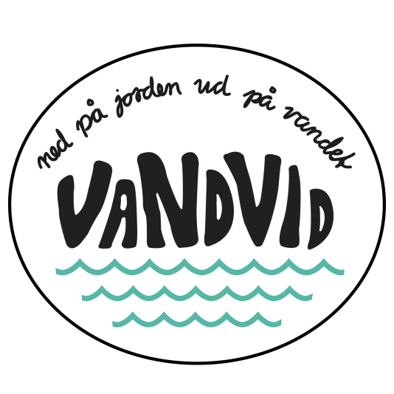

Restaurant Vandvid
Aftalevilkår

Reservationsgebyret er bindende og betales ikke retur i tilfælde af afbestilling.

Dog forpligter Restaurant Vandvid sig til at bestræbe sig på at sælge datoen til et andet selskab, og i tilfælde af at dette lykkes, kan reservationsgebyret betales helt eller delvist tilbage.

Ved afbestilling senere end 14 dage før, forbeholder vi os ret til at opkræve resten af det aftalte minimumsbeløb.

Ændring af dato:

Ved datoændring tidligere end 3 måneder før, overføres hele reservationsgebyret til den ny dato.

Ved datoændring indtil 1 måned før overføres reservationsgebyret minus 50% til den ny dato.

Ved datoændring eller aflysning forårsaget af myndighedspåbud vedr. corona overføres hele reservationsgebyret ubeskåret til en ny dato eller konverteres til et gavebevis.

Ændring af antal gæster kan aftales op til 1 uge før selskabet, dog betales der som minimum for det antal kuverter, der er aftalt for lukket selskab (40 personer med mindre andet er aftalt).

